DBQ-4大功率直流电机实验装置
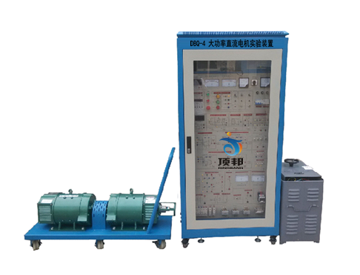
（设备外形结构参考图，具体以实物配置为准，可按客户要求定做）
一、概 述
DBQ-4大功率直流电机实验装置是根据"电机学"课程实验大纲要求及部分高校对中小型电机组实验需求而研制生产的中大功率电机组实验装置。该装置适用于高等院校原有的电机、电气技术实验设备的更新改造，为中等专业学校、职业技术学院等实验室新建或扩建、迅速开设实验课提供了理想的实验设备，同时为教师及研究生开发新实验或进行科学研究工作提供良好的实验条件。
二、装置特点
1. 采用柜式结构，设计美观大方
2. 所有实验连线均在控制屏面板上连接即可，无需直接接触电机，安全可靠性；
3.电机均选用工业现场应用的2.2kW左右的中小型功率电机，能真实反映电机本身特性；
4. 该实验装置带有电压型和电流型漏电保护功能，确保实验进程中操作者的人生安全和设备的保护；
5. 整套性强，从仪器仪表、专用电源、电机机组、实验部件及实验专用导线等均配套齐全；配套件的性能、规格等紧密结合实验的需要进行配置。
三、技术性能
1. 输入电源：三相四线AC380V±10% 50Hz
2. 工作环境：温度-10℃～+40℃ 相对湿度＜85%(25℃) 海拔＜4000m
3. 装置容量：≤4kVA
4. 重 量：750kg
5. 外形尺寸：800mm×600mm×1850mm
四、装置的基本配置
实验装置由控制屏、交直流电源、测量仪表组件、负载组件、电机机组、实验导线及配件等组成。
（一）工业控制柜（设有玻璃门、直观清晰）
机柜为亚光密纹喷塑结构，1.5mm厚冷轧钢板、面板采用铝型材质;结实牢固、美观大方。柜体后下侧留有电源输入线。柜子的底部安装有四个优质的万向轮，每个轮子可承受150kg的重量，保证了机柜的可靠移动。同时还安装有四个撑脚，当摆放位置确定后，可采用撑脚固定机柜，进一步提高了万向轮的可靠性。
1. 交流电源部分
提供单相220V交流电源一组，交流电源输出具有短路保护装置。控制屏的供电由启停按钮进行控制，同时配有三只指针式交流电压表，通过切换开关，可指示三相电网电压是否平衡。
2. 直流电源部分
双路直流电源：一路40～250V（3A）可控直流励磁电源（内部带有过载保护措施），另一路0～250V(20A)可控直流稳压电枢电源，通过面板上的电位器来调节直流电压输出；设有一只直数字电压表，通过开关切换，监示励磁电压及电枢电压输出。
3. 直流数字电压、电流表
直流数显电压表（500V）两只：测量范围为0～±500V，输入阻抗10MΩ，精度为0.5级，三位半数显，可直接测量正负电压。
直流安培表（5A）两只：测量范围0～5A，精度为0.5级，三位半数显，可直接测量正负电流。
直流数显电流表（20A）两只：测量范围0～20A，精度为0.5级，三位半数显，可直接测量正负电流。
4.智能型转速/转矩/输出功率测试仪
可同时测量电机的转速，转矩，输出的机械功率等。
（二）电机机组配置
(1)直流电动机-动态扭矩传感器-直流发电机
220V，2.2kW直流电动机拖动1.9kVA直流发电机同轴连接，连接动态扭矩传感器，电机接线端子直接引出至面板，实验接线方便。
- 大功率可调电阻负载的配置
设备还配套一台大功率可调电阻器，接直流发电机的电枢回路，调节负载电阻大小即改变了电动机的输出转矩。
（四） 高可靠带护套手枪插实验导线及配件
采用高可靠护套结构手枪插连接导线（接触良好，安全可靠），里面采用无氧铜抽丝而成头发丝般细的多股线，达到超软目的，外包丁晴聚氯乙烯绝缘层，具有柔软、耐压高、强度大、防硬化、韧性好等优点，插头采用实芯铜质件，外有柔软橡胶层保护，接触可靠。
五、实验项目
(1) 直流电动机启动、调速、改变转向
(2) 直流电动机机械特性实验
(3) 直流电动机调速特性实验
（4）直流发电机空载特性和外特性实验
六、配置清单
序 号 | 名 称 | 数 量 | 单位
1 | 工业柜及电源控制屏 | 1 | 套
2 | 大功率可调电阻箱 | 1 | 只
3 | 智能型扭矩/转速测量仪 | 1 | 套
4 | 动态扭矩传感器 | 1 | 套
5 | 1.9KW直流发电机 | 1 | 台
6 | 2.2KW直流电动机 | 1 | 台
7 | 电机小推车 | 2 | 套
8 | 实验连接线 | 1 | 套

